|  |
| --- |
| **NOME DO ALUNO(A) :** |
| **TURMA:** |

FÍSICA – GILSON RODRIGUES - ESPELHOS ESFÉRICOS 2 – CONSTRUÇÃO DE IMAGENS E ESTUDO ANALÍTICO.

1. Mary Scondy, uma ilusionista amadora, fez a mágica conhecida como lâmpada fantasma.

Instalou uma lâmpada incandescente no interior de uma caixa, aberta em um dos lados.

A parte aberta da caixa estava voltada para frente de um espelho côncavo, habilmente colocado para que a imagem da lâmpada pudesse ser formada na parte superior da caixa, conforme representado esquematicamente na figura abaixo.



A lâmpada tinha uma potência de 40 W e inicialmente estava desligada. Quando Mary ligou o interruptor escondido, a lâmpada acendeu, e Josué, um dos espectadores, tomou um susto, pois viu uma lâmpada aparecer magicamente sobre a caixa.

Com base na figura e no que foi descrito, pode-se concluir que, ao ser ligada a lâmpada, ocorreu a formação de

a) uma imagem real, e a potência irradiada era de 40 W.

b) uma imagem real, e a potência irradiada era de 80 W.

c) uma imagem virtual, e a potência irradiada era de 40 W.

d) uma imagem virtual, e a potência irradiada era de 80 W.

e) uma imagem real, e a potência irradiada era de 160 W.

O senhor “João Boca Aberta” compareceu ao consultório odontológico para sua revisão semestral. O Dr. “José Sorriso”, para examinar melhor os dentes de João, utiliza dois instrumentos básicos: um pequeno espelho, que conjuga uma imagem ampliada e direita, e uma *espátula*.

Utilizando seus conceitos sobre o comportamento e a natureza da luz, marque a alternativa correta sobre o espelho utilizado e sobre a distância do dente ao espelho:

a) É plano e a distância é menor que a distância focal.

b) É côncavo e a distância é menor que a distância focal.

c) É côncavo e a distância é maior que a distância focal.

d) É convexo e a distância é menor que a distância focal.

e) É convexo e a distância é maior que a distância focal.

Uma árvore de natal está enfeitada com algumas bolas de superfície externa refletora. Uma criança aproxima e afasta de uma das bolas um pirulito disposto verticalmente.

A respeito da imagem formada, podemos afirmar:

a) pode ser real ou virtual, dependendo da posição do pirulito.

b) é virtual, direita e reduzida, qualquer que seja a posição do pirulito.

c) é real, invertida e aumentada, qualquer que seja a posição do pirulito.

d) é virtual, invertida e aumentada, qualquer que seja a posição do pirulito.

e) é real, direita e reduzida, qualquer que seja a posição do pirulito.

Você deseja fazer um espelho para limpeza de pele que forneça uma imagem direita e quatro vezes maior, quando sua distância até o espelho for de 30 cm. Para isso deverá utilizar um espelho côncavo com raio de curvatura:

a) 120 cm

b) 80 cm

c) 160 cm

d) 4,0 cm

e) 30 cm

**Dica**: utilize, primeiramente, a expressão A = -p’/p, com A = 4 (imagem direita e ampliada 4 vezes). Depois, utilize 1/f = 1/p + 1/p’

Suponha que você é estagiário de uma estação de televisão e deve providenciar um espelho que amplie a imagem do rosto dos artistas para que eles próprios possam retocar a maquilagem. O toucador limita a aproximação do rosto do artista ao espelho a, no máximo, 15 cm. Dos espelhos a seguir, o único indicado para essa finalidade seria um espelho esférico:

a) côncavo, de raio de curvatura 5,0 cm.

b) convexo, de raio de curvatura 10 cm.

c) convexo, de raio de curvatura 15 cm.

d) convexo, de raio de curvatura 20 cm.

e) côncavo, de raio de curvatura 40 cm.

MATEMÁTICA – JÚNIOR BRITO - CEVIANAS E CONGRUÊNCIAS DE TRIÂNGULO

1. A figura abaixo representa um triângulo **ABC** de baricentro **G**. Sabendo que **AP = 5,5 cm**, **AG = 4,2 cm**, **BQ = 6 cm** e **GB = 5,4 cm**. O perímetro do quadrilátero **CPGQ**, em cm é:

(Perímetro é a soma dos lados)

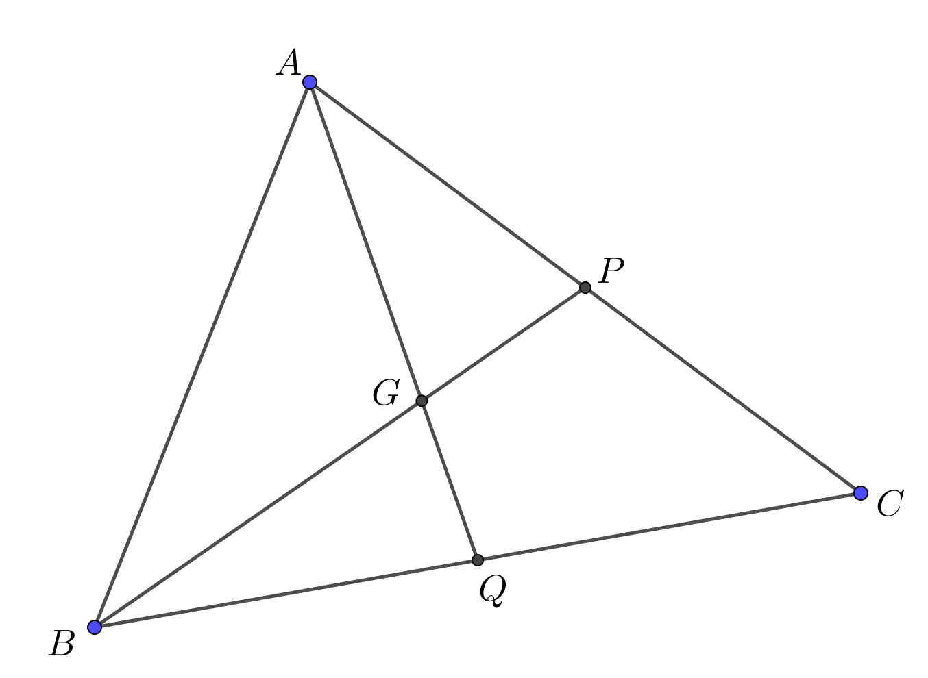

a) 10

b) 15,8

c) 16

d) 16,3

e) 18,9

A figura abaixo mostra um triângulo **ABC** e suas três alturas que se intersectam no mesmo ponto **H**.

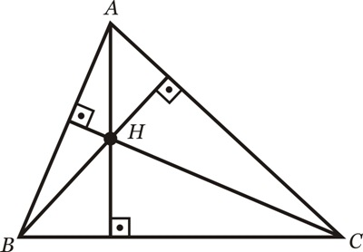

Esse ponto **H** é denominado

a) Incentro

b) Baricentro

c) Ortocentro

d) Circuncentro

e) Mediana

A figura abaixo representa uma praça em formato triangular. Deseja-se colocar uma estátua nessa praça de forma que ela fique equidistante (mesma distância) das três laterais, indicado na figura pelo ponto D. Para que essa condição seja realmente satisfeita, esse ponto D, que representa a posição dessa estátua, deve ser o

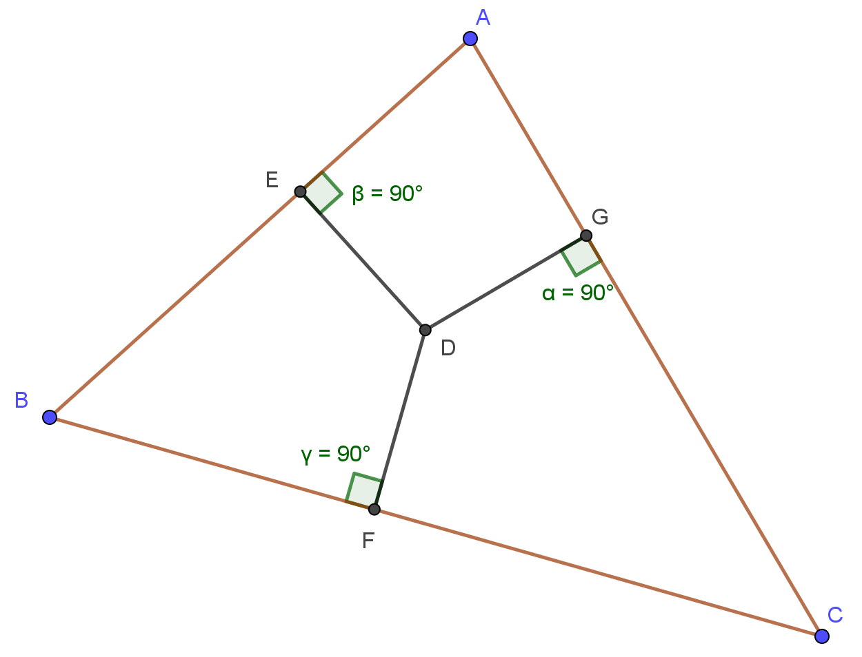

a) ortocentro do triângulo

b) baricentro do triângulo

c) incentro do triângulo

d) circuncentro do triângulo

e) vértice do triângulo

Todo triângulo possui quatro pontos notáveis que são: Incentro, circuncentro, ortocentro e **baricentro**. Este último também conhecido como **centro de gravidade** (ou **centro de massa**. Bari = massa) do triângulo. Em um triângulo qualquer, cujos vértices são A(xA, yA), B(xB, yB) e C(xC, yC), podemos afirmar que o baricentro desse triângulo será o encontro de qual das suas cevianas? E quais as coordenadas desse baricentro?

a) Bissetrizes internas e as coordenadas seriam $\left(\frac{x_{A}+x_{B}+x_{C}}{3}, \frac{y_{A}+y_{B}+y_{C}}{3} \right)$.

b) Alturas e as coordenadas seriam $\left(\frac{x_{A}+x_{B}+x_{C}}{3}, \frac{y_{A}+y_{B}+y_{C}}{3} \right)$.

c) Medianas e as coordenadas seriam $\left(\frac{x_{A}+x_{B}+x_{C}}{2}, \frac{y_{A}+y_{B}+y_{C}}{2} \right)$.

d) Medianas e as coordenadas seriam $\left(\frac{x_{A}+x_{B}+x_{C}}{3}, \frac{y_{A}+y_{B}+y_{C}}{3} \right)$.

e) Alturas e as coordenadas seriam $\left(\frac{x_{A}+x_{B}+x_{C}}{2}, \frac{y_{A}+y_{B}+y_{C}}{2} \right)$

Observe os três triângulos abaixo:

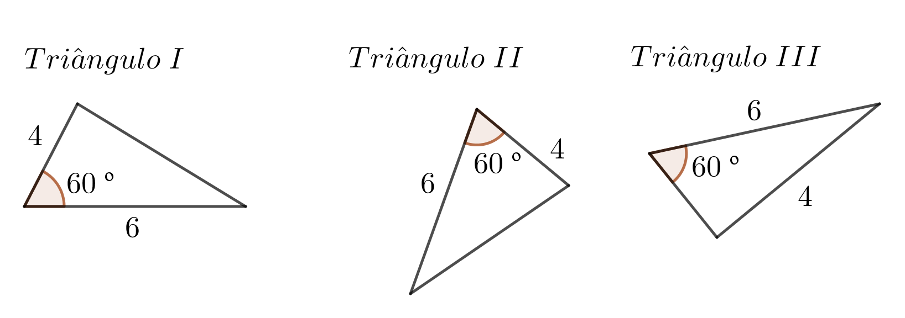

Com base nessas figuras, podemos afirmar que

a) Os triângulos I e III são congruentes pelo caso LLL.

b) Os três triângulos são congruentes pelo caso ALA.

c) Os triângulos II e III são congruentes pelo caso LAAo.

d) Não existe congruência nem entre I e II, nem entre I e III e nem entre II e III.

e) Os triângulos I e II são congruentes pelo caso LAL.